BTH6 : ZIGBEE_MQTT
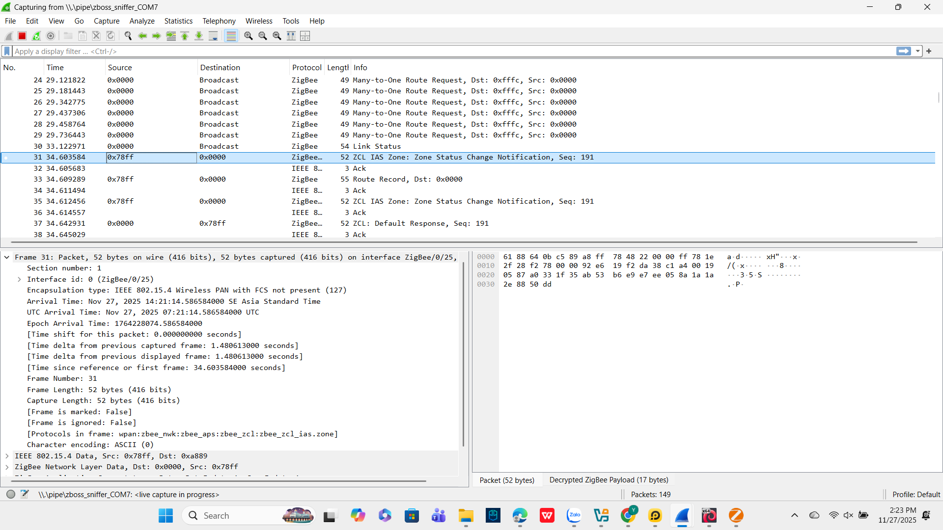
Hình 1. Lớp vật lý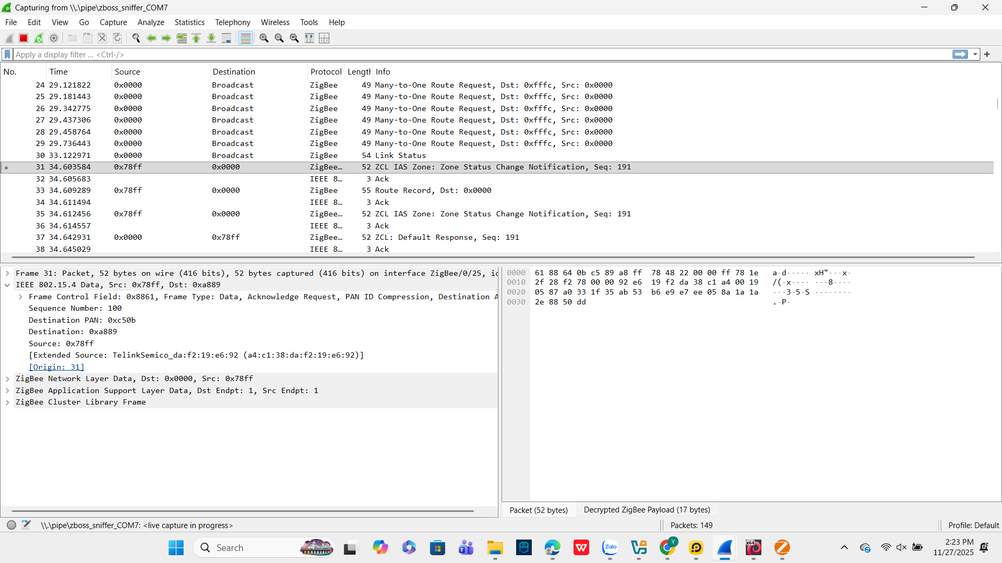
Hình 2.Lớp MAC
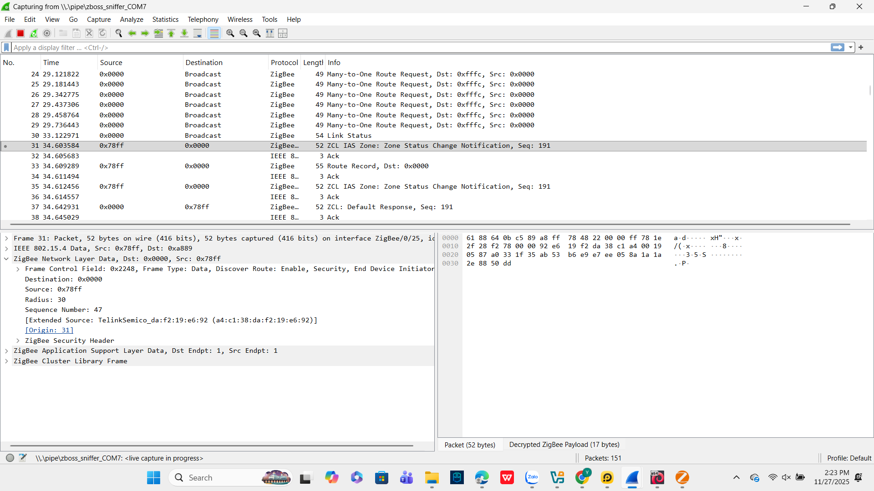
Hình 3.Lớp Mạng
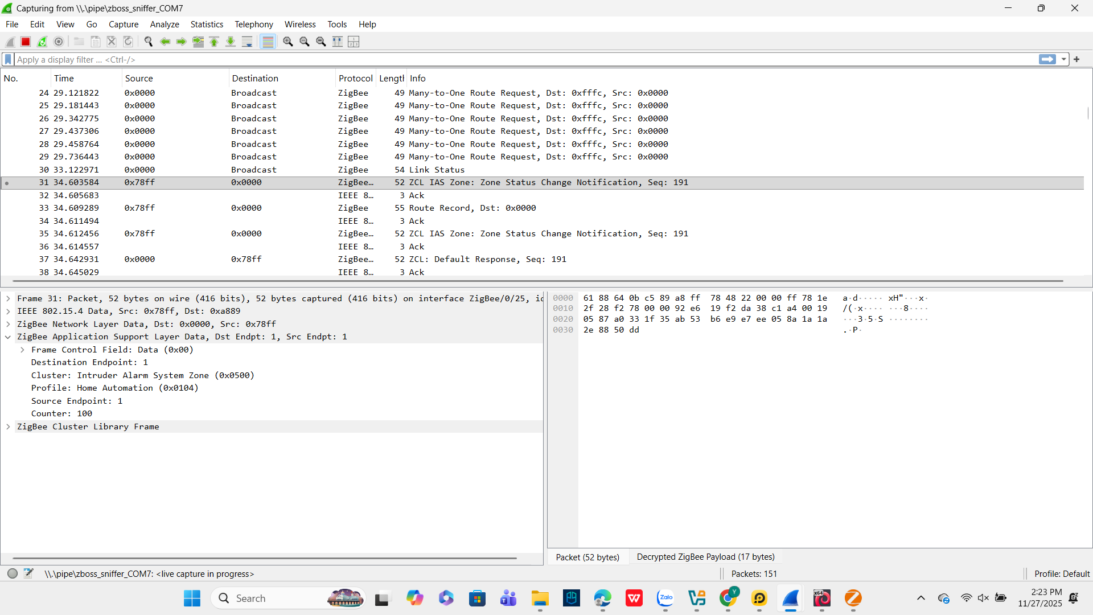
Hình 4.Lớp hỗ trợ ứng dụng
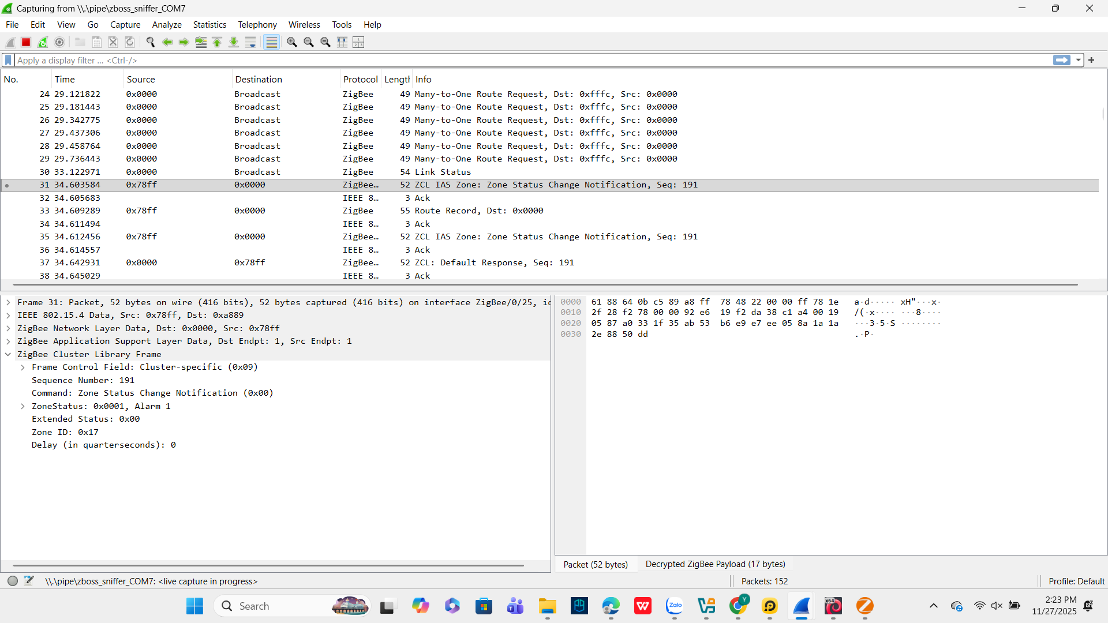
Hình 5.Lớp thư viện Cluster
1.4. Sniff và phân tích gói tin Zigbee bằng Wireshark
Thông tin gói tin số 31:
- PAN ID : 0xc50b
- Source Address (64-bit / 16-bit)
  - 16-bit (Short Address): 0x78ff
  - 64-bit (Extended/MAC Address): a4:c1:38:da:f2:19:e6:92
- Destination Address (64-bit / 16-bit)
  - 16-bit (Short Address - MAC Layer): 0xa889
  - Network Destination: 0x0000
- Sequence Number
  - MAC Sequence Number: 100
  - ZCL Transaction Sequence Number: 191
  - Network Sequence Number: 47
- Channel: Giá trị: 25
- Zigbee chạy ở băng tần nào : 2.4 GHz.
- Sự khác nhau giữa MAC address và Network short address trong Zigbee

Đặc điểm | MAC Address (64-bit / Extended Address) | Network Short Address (16-bit)
Giá trị | a4:c1:38:da:f2:19:e6:92 | 0x78ff
Bản chất | Là địa chỉ vật lý, duy nhất trên toàn cầu và cố định của thiết bị (giống số IMEI điện thoại hay địa chỉ MAC máy tính). | Là địa chỉ logic, tạm thời, được cấp phát bởi Router/Coordinator khi thiết bị gia nhập mạng (giống địa chỉ IP trong mạng LAN).
Độ dài | 64-bit (8 bytes). | 16-bit (2 bytes).
Mục đích sử dụng | Dùng để định danh chính xác thiết bị, đặc biệt trong quá trình Association (kết nối ban đầu) hoặc khi Short Address bị trùng. | Dùng để định tuyến (routing) gói tin trong mạng nội bộ Zigbee vì nó ngắn gọn, tiết kiệm băng thông hơn.

Bài 1.5. Phân tích gói tin ứng dụng Zigbee – ZCL/APS (On/Off, Attribute Report)

Sơ đồ luồng thông điệp
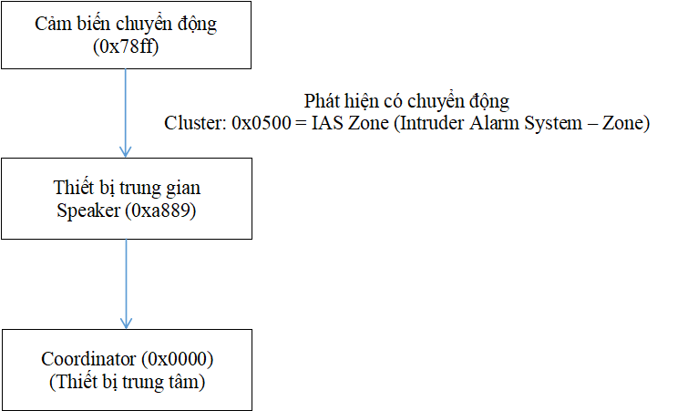

4. Câu hỏi lý thuyết:
- ZCL là gì?
  - Định nghĩa: ZCL là một thư viện chứa tập hợp các lệnh, thuộc tính (attributes) và hành vi tiêu chuẩn hóa cho các thiết bị Zigbee.
  - Vai trò: Nó giống như "ngôn ngữ chung" để các thiết bị hiểu thiết bị kia muốn làm gì (Ví dụ: Bật đèn, đọc nhiệt độ, báo động). ZCL nằm ở lớp ứng dụng (Application Layer).
- Cluster là gì?
  - Định nghĩa: Cluster là một nhóm các lệnh và thuộc tính liên quan đến một chức năng cụ thể nào đó. Mỗi Cluster được định danh bằng một ID (16-bit).
  - Ví dụ:
    - Cluster 0x0006 (On/Off): Chuyên dùng để bật tắt.
    - Cluster 0x0402 (Temperature): Chuyên dùng cho nhiệt độ.
    - Cluster 0x0500 (IAS Zone): Chuyên dùng cho cảm biến an ninh (như trong bài tập của bạn).
  - Cấu trúc: Một Cluster bao gồm 2 chiều: Client (bên ra lệnh) và Server (bên thực hiện/chứa dữ liệu).
- Profile ID dùng để làm gì?
  - Định nghĩa: Profile ID xác định "lĩnh vực" hoặc "hệ sinh thái" mà thiết bị hoạt động. Nó đảm bảo các thiết bị từ các nhà sản xuất khác nhau nhưng cùng một Profile có thể nói chuyện với nhau.
  - Ví dụ:
    - 0x0104 (Home Automation - HA): Dùng cho thiết bị nhà thông minh (đèn, công tắc, cảm biến). Đây là profile phổ biến nhất.
    - 0xc05e (Light Link - ZLL): Dùng chuyên cho bóng đèn thông minh (như Philips Hue cũ).
  - Tác dụng: Khi 2 thiết bị kết nối, chúng phải kiểm tra xem có cùng Profile ID không thì mới hiểu được cách thức trao đổi dữ liệu của nhau.

Bài 1.6. Sniff quá trình Join Zigbee và phân tích bảo mật (Trust Center Link Key & Network Key)
3. Trả lời câu hỏi lý thuyết:
- Trust Center Link Key dùng để làm gì
  - Vai trò: Đây là "chìa khóa cửa" hay "mật khẩu wifi" ban đầu.
  - Chức năng: Nó chỉ dùng duy nhất trong quá trình Join (gia nhập mạng). Nó dùng để mã hóa gói tin Transport Key để gửi Network Key một cách an toàn từ Coordinator sang thiết bị mới.
  - Giá trị mặc định: 5A 69 67 42 65 65 41 6C 6C 69 61 6E 63 65 30 39 (Chính là chuỗi ASCII: "ZigbeeAlliance09").
- Network Key dùng để làm gì
  - Vai trò: Đây là "chìa khóa chung" của cả nhóm.
  - Chức năng: Nó dùng để mã hóa tất cả dữ liệu ứng dụng (bật/tắt đèn, báo nhiệt độ...) sau khi thiết bị đã gia nhập thành công. Mọi thiết bị trong cùng một mạng Zigbee đều dùng chung khóa này.
- Muốn giải mã quá trình join, cần key nào
  - Cần Trust Center Link Key. Vì lúc này thiết bị chưa có Network Key, nên Coordinator phải dùng Link Key để mã hóa gói tin chứa Network Key gửi cho thiết bị. Nếu Wireshark không có Link Key này, bạn sẽ thấy gói Transport Key bị báo là "Encrypted".
- Muốn giải mã traffic sau khi đã join, cần key nào
  - Cần Network Key. Sau khi join xong, thiết bị dùng Network Key để giao tiếp hàng ngày. Wireshark sẽ tự động lấy Network Key (nếu đã bắt được quá trình join ở trên) để giải mã các gói tin On/Off sau này.

